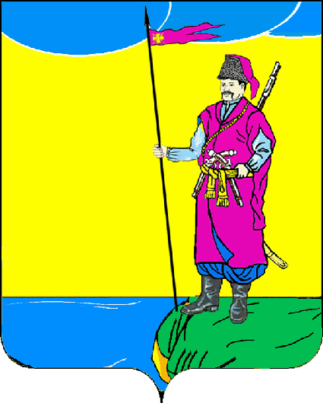

Совет
Пластуновского сельского поселения
Динского района

РЕШЕНИЕ

от 29.04.2015 № 38
станица Пластуновская

О даче согласия администрации муниципального образования
Пластуновского сельского поселения Динского района
на передачу муниципального имущества (автомобильной дороги) муниципального образования Пластуновского сельского поселения Динского района в государственную собственность
Краснодарского края на безвозмездной основе

Автомобильная дорога «ст-ца Воронежская - с.Суворовское - ст-ца Пластуновская (улица Гоголя станицы Пластуновской от улицы Красной до улицы Степная), протяжённостью 661 м., расположенная по адресу: Россия, Краснодарский край, Динской район, ст-ца Пластуновская, принадлежит муниципальному образованию Пластуновское сельское поселение Динского района на основании Акта приёма-передачи муниципального имущества, находящегося в собственности муниципального образования Динской район, передаваемого в муниципальную собственность Пластуновского сельского поселения на безвозмездной основе по состоянию на 01 января 2006г от 13 августа 2008 года, что подтверждается свидетельством о государственной регистрации права серия 23-АМ № 874280, выданным 01 апреля 2014 года Динским отделом Управления Федеральной службы государственной регистрации, кадастра и картографии по Краснодарскому краю, земельный участок для эксплуатации и обслуживания автомобильной дороги, площадью 11149 кв.м., расположенный по адресу: Россия, Краснодарский край, ст-ца Воронежская - с.Суворовское - ст-ца Пластуновская (улица Гоголя станицы Пластуновской от улицы Красной до улицы Степная) принадлежит муниципальному образованию Пластуновское сельское поселение Динского района на основании Акта приёма-передачи муниципального имущества, находящегося в собственности муниципального образования Динской район, передаваемого в муниципальную собственность Пластуновского сельского поселения на безвозмездной основе по состоянию на 01 января 2006г от 13 августа 2008 года, что подтверждается свидетельством о государственной регистрации права серия 23-АМ № 416784, выданным 25 февраля 2014 года Динским отделом Управления Федеральной службы государственной регистрации, кадастра и картографии по Краснодарскому краю, и земельный участок для эксплуатации и обслуживания автомобильной дороги, площадью 4860 кв.м., расположенный по адресу: Россия, Краснодарский край, ст-ца Воронежская - с.Суворовское - ст-ца Пластуновская (улица Гоголя станицы Пластуновской от улицы Красной до улицы Степная) принадлежит муниципальному образованию Пластуновское сельское поселение Динского района в соответствии с пунктом 10 статьи 3 и пункта 3 статьи 3.1 Федерального закона «О введении в действие Земельного кодекса Российской Федерации» № 137-ФЗ от 25 октября 2001 года и на основании решения № 36 от 23 марта 2015 года Совета Пластуновского сельского поселения, что подтверждается свидетельством о государственной регистрации права серия 23-АН № 646104, выданным 08 апреля 2015 года Динским отделом Управления Федеральной службы государственной регистрации, кадастра и картографии по Краснодарскому краю.
В соответствии с пунктом 2 части 3 статьи 50 Федерального закона от 06 октября 2003 года № 131-ФЗ «Об общих принципах организации местного самоуправления в Российской Федерации», Уставом Пластуновского сельского поселения Динского района, решением Совета муниципального образования Пластуновское сельское поселение от 27 декабря 2010 года № 91 «О положении о порядке управления и распоряжения объектами муниципальной собственности муниципального образования Пластуновское сельское поселение Динского района», Совет Пластуновского сельского поселения Динского района р е ш и л:
1. Дать согласие администрации Пластуновского сельского поселения Динского района (Олейник С.К.) на передачу на безвозмездной основе в государственную собственность Краснодарского края следующий перечень муниципальных объектов:
1.1. Сооружение - автомобильная дорога «ст-ца Воронежская - с.Суворовское - ст-ца Пластуновская (улица Гоголя станицы Пластуновской от улицы Красной до улицы Степная), протяжённостью 661 м., инвентарный номер 38724, кадастровый номер 23:07:0000000:175 (назначение7.4. сооружения дорожного транспорта).
1.2. Земельный участок для эксплуатации и обслуживания автомобильной дороги, площадью 11149 кв.м., расположенный по адресу: Россия, Краснодарский край, ст-ца Воронежская - с.Суворовское - ст-ца Пластуновская (улица Гоголя станицы Пластуновской от улицы Красной до улицы Степная), кадастровый номер 23:07:0000000:139.
1.3. Земельный участок для эксплуатации и обслуживания автомобильной дороги, площадью 4860 кв.м., расположенный по адресу: Россия, Краснодарский край, ст-ца Воронежская - с.Суворовское - ст-ца Пластуновская (улица Гоголя станицы Пластуновской от улицы Красной до улицы Степная), кадастровый номер 23:07:0000000:2570.
2. Признать утратившим силу Решение № 313 от 01 апреля 2014 года Совета Пластуновского сельского поселения Динского района «О даче согласия администрации муниципального образования Пластуновского сельского поселения Динского района на передачу муниципального имущества (автомобильной дороги) муниципального образования Пластуновского сельского поселения Динского района в государственную собственность Краснодарского края на безвозмездной основе».
3. Опубликовать настоящее решение в муниципальной газете «Пластуновские известия» и разместить на официальном сайте Пластуновского сельского поселения в сети «Интернет».
4. Контроль за выполнением настоящего решения возложить на комиссию по земельным, имущественным вопросам, ЖКХ, транспорту и связи (Зюбин А.В.).
5. Решение вступает в силу со дня его официального опубликования.

Глава администрации
Пластуновского сельского поселения С.К. Олейник

